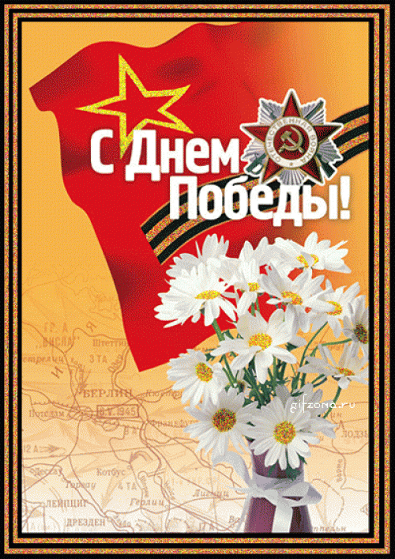

**В День Победы ребята старшей и подготовительной группы подготовили праздничный концерт для наших ветеранов.**

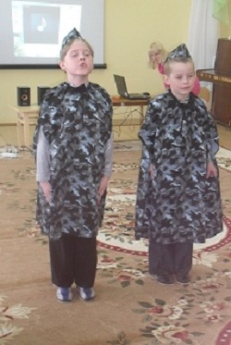

## Нужен мир

## *Мир и дружба всем нужны,*

## *Мир важней всего на свете,*

## *На земле, где нет войны,*

## *Ночью спят спокойно дети.*

## *Там, где пушки не гремят,*

## *В небе солнце ярко светит.*

## *Нужен мир для всех ребят.*

## *Нужен мир на всей планете!*

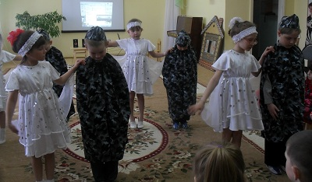

**Аист на крыше**

Где это было, когда это было,

В детстве, а может во сне.

Аист на крыше гнездо для любимой

Свил по весне.

Чудился мне он и в странствиях дальних

Символом верной любви.

Люди, прошу, не спугните случайно

Аиста вы.

Люди, прошу я, потише, потише,

Войны пусть сгинут во мгле.

Аист на крыше, аист на крыше,

Мир на земле.

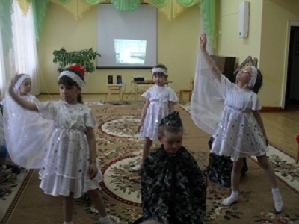

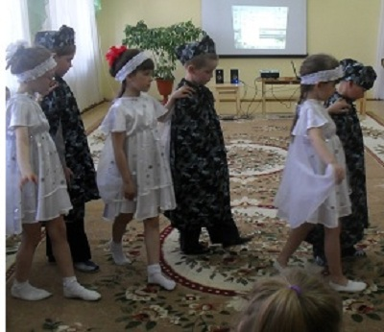

Аист на крыше гнездо с аистёнком

Ночью и днём бережёт.

Но а в том доме под крышей девчонка

Счастья так ждёт.

Люди в Нью-Йорке, Берлине, Париже,

Верьте друг другу и мне.

Аист на крыше, счастье под крышей,

Мир на земле.

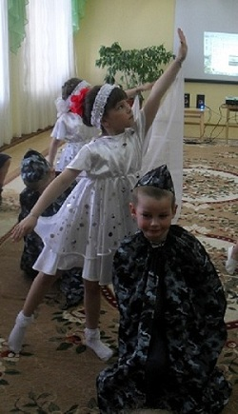

Люди, прошу я, потише, потише,

Войны пусть сгинут во мгле.

Аист на крыше, аист на крыше,

Мир на земле.

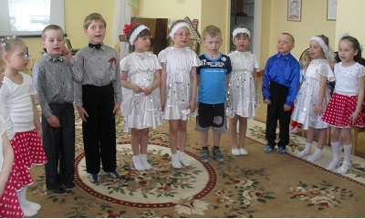

**Солнечный круг**

Солнечный круг, небо вокруг

Это рисунок мальчишки

Нарисовал он на листке

И подписал в уголке

Пусть всегда будет солнце

Пусть всегда будет небо

Пусть всегда будет мама

Пусть всегда буду я!

